Es hora de poner a Nicolás de Ovando en su lugar...Sus estatuas solo caben en un museo del horror

Si se hace un cálculo de los datos ofrecidos por los historiadores, los indígenas desaparecieron a un ritmo de 20 mil personas por año, lo que equivale a más de cincuenta muertos por día
Por VIANCO MARTÍNEZ/ESPECIAL PARA ACENTO.COM.DO 18-09-2020 17:09
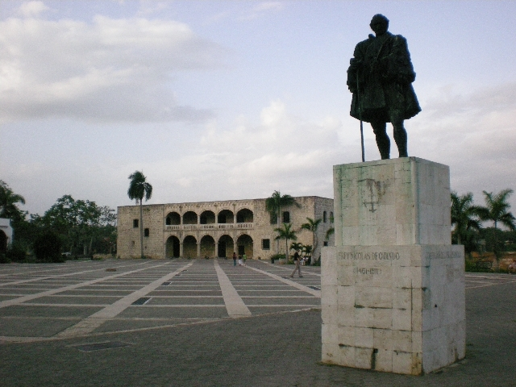Nicolás de Ovando estatua
Santo Domingo, República Dominicana. Nicolás de Ovando llegó a la isla de Ayití (después llamada Quisqueya) el 5 de abril de 1502, cuando ya los colonizadores le habían robado hasta el nombre. Le pusieron el de uno sus santos, que los aborígenes ni siquiera habían oído mencionar.
Los conquistadores españoles llegaron en 1492, mataron a los caciques, violaron a sus mujeres, esclavizaron a sus hijos, arrasaron sus tierras, humillaron a su pueblo, depredaron su cultura y, a tiro limpio, cambiaron sus formas de vida. Y en apenas dos décadas exterminaron una población que, mal contada, ascendía a unas 400 mil personas, bajo el peso de la violencia ciega, el trabajo forzoso y enfermedades nunca vistas.
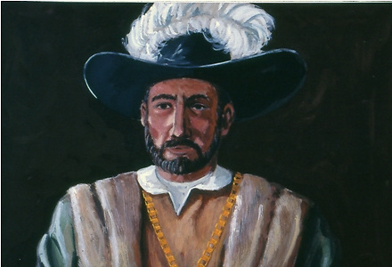Nicolás de Ovando.
Si se hace un cálculo de los datos ofrecidos por los historiadores, los indígenas desaparecieron a un ritmo de 20 mil personas por año, lo que equivale a más de cincuenta muertos por día.
Girolamo Benzoni, un italiano que viajó a las tierras conquistadas y que no era de la camada de Cronistas de Indias que envió la Corona Española para que embellecieran el registro de sus actos de barbarie, en 1565 escribió un libro –Historia del Nuevo Mundo(Academia Dominicana de la Historia, Colección Quinto Centenario 1992)- sobre todo el horror que vieron sus ojos.
En su textodijo: “La Conquista de América no fue más que una campaña de saqueo y exterminio”, y los conquistadores no eran más que “espejos de crueldad, seres ferozmente sanguinarios, codiciosos e interesados exclusivamente en enriquecerse.”
Y si queda alguna duda sobre aquel lacerante proceso de barbarie, también hizo constar esto:
“Las mujeres, de manera sistemática, cometieron suicidio, practicaron abortos y mataron a sus recién nacidos con sus propias manos para ahorrarles una vida de esclavitud.” Esto lo rubrica nuestro querido historiador Frank Moya Pons en su ensayo Los últimos taínos en 1492, aparecido en el libro El debate demográfico (Academia Dominicana de la Historia, 2013.)
Un conteo realizado en 1508 y reseñado por el Padre Bartolomé de Las Casas en el capítulo XCII del libro II de su Historia de Indias, encontró solo 60,000 indios, restantes de una población de cerca de 400,000 habitantes. Es decir, que 340 mil de indios desaparecieron en menos de quince años.
Cuando la mano de obra indígena empezó a escasear, a consecuencia del proceso de exterminio, lo más creativo que se le ocurrió al criminal Ovando fue realizar una masiva cacería de indios en las Antillas Menores, en Cuba y en las Bahamas.
Según Moya Pons, “los aproximadamente 40,000 indios importados de esas islas a la Española entre 1508 y 1513, no pudieron detener el declive de la población aborigen. Cuando se hizo un nuevo conteo de indios en 1510, solo quedaban 40,000 nativos en la Española. Otro censo realizado en 1511 dio una población india de apenas 33,535 indios (Las Casas 1951, libro III, capítulo XXXVI)”.
Vinieron dizque a cristianizar, pero el único dios al que adoraban en la realidad era al dios oro.
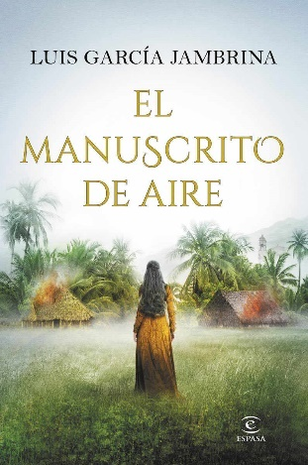
Luis García Jambrina, escritor español, vino dos veces a Santo Domingo, para recorrer los escenarios de aquellos hechos, procurar documentación y dejarse tocar por la eterna luz de esta isla, viajes que formaron parte del proceso de preparación de El manuscrito de aire(Espasa, 2019), una novela hecha de giros inesperados en la que recreó la vida y los padecimientos de los taínos y en la cual resuenan los ecos de la matanza de Jaragua y del Sermón de Adviento.
El manuscrito del aire
La obra tiene como personajes a Higuemota, la hija de la cacica Anacaona, y al autor de La Celestina, Fernando de Rojas, convertido por la magia de la ficción en un investigador al servicio de la Corona Española. Y en ella pone en voz de otro personaje una frase hecha a la medida de aquellos hechos:
“Según mi experiencia, la mayoría de los que presumen de cristianos son justo lo contrario de aquello en lo que dicen creer. El cristianismo predica que todos somos hijos de Dios, pero, en su nombre, nos condenan a la esclavitud; alaban la pobreza, mas sus adeptos son avaros y codiciosos; pregona el amor al prójimo y la caridad, mientras sus fieles nos matan, roban, torturan y violan.”(Ob. Cit., Pág. 90).
Y el 20 de octubre de 2019, en una entrevista concedida al Diario de Sevilla, el autor declaró: “A Fernando el Católico, de las Indias, solo le interesaba el oro.”
Nicolás de Ovando gobernó la isla de 1502 a 1509 y construyó la ciudad de Santo Domingo sobre un montón de cadáveres.
Siempre será necesario recordar, como una de las grandes infamias de la historia, la manera en que fueron tratados los caciques de la isla. A Anacaona la ahorcaron; a Caonabo lo secuestraron y murió (diiiceeennnn sus captores) en el camino del mar cuando lo llevaban encadenado al destierro; a Cotubanamá lo fueron a matar a Higüey, donde estaba su cacicazgo y donde plantó resistencia a las abusivas tropas españolas.
Mayobanex, jefe de los ciguayos, fue arrestado y murió en manos de los españoles. Diego Colón quería que el jefe indígena le entregara a Guarionex, cacique de Maguá, y a su familia, que fueron a refugiarse a su jurisdicción para escapar de la ira genocida de los colonizadores. Pero el cacique se negó y pagó con la vida su dignidad y su lealtad a los suyos.
Además de la viruela, los españoles trajeron a la isla el catarro común, una variedad de la influenza, el sarampión, la varicela y la difteria, así como una nueva cepa de sífilis, distinta a la que circulaba entre los taínos.
La colonización de la isla fue un coctel sangriento que superó todos los límites de la imaginación humana y que, según García Jambrina, en poco tiempo convirtió la vida de los taínosen un infierno.
Lo que Ovando le hizo a Anacaona -que era una cacica de paz y de la cual no hay registros conocidos de beligerancia-, y a su gente en la Xaraguá (o Jaragua, como la conocemos hoy los dominicanos) no tiene madre ni padre, y en buen cristiano, nunca podrá tener perdón de Dios.
Los reunieron a todos un día de julio de 1503 en la Yaguana, el lugar donde vivían en paz, y según cuenta el Padre Bartolomé de las Casas, los pusieron a bailarles a los conquistadores, los llevaron a presentarles su cara más noble y amable y, al final, cuando estaban más desprevenidos, los rodearon y los quemaron vivos dentro de sus bohíos, teniendo el detalle de rodear las casitas para si alguno intentaba escapar del fuego –niño, mujer, anciano, lo que sea- , ejecutarlos con tiros de arcabuces y con sus espadas. Ellos, con su ofrenda de paz, con sus cantos y sus ritos ancestrales y con todas sus noblezas, y aquellos, los conquistadores, con sus armas, con su soberbia imperial, con su ambición desmedida y con la superioridad de sus poderes.
Nadie puede contar mejor el silencio de los siglos ulteriores como la poeta dominicana Ofelia Berrido en sus versos de tributo a la cacica:
Oye el llanto y las plegarias / del peñasco oculto en el bosque. / Ya no se escuchan poemas. / El eco de la memoria ancestral / se ha convertido en silencio… / Voces amordazadas por el tiempo. (Anacona. Ofelia Berrido. Ministerio de Medio Ambiente y Recursos Naturales, 2020.)
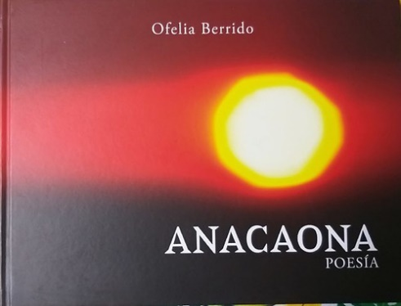
Hoy, tanto tiempo después, ese episodio puede verse como un chiste de la historia o como una ocurrencia prehistórica muy lejana y muy acorde con la vida de aquellos tiempos; pero solo hay que imaginarse a aquella horda de salvajes españoles cayéndoles encima a seres indefensos que lo único que hacían era agradarlos y mostrarles su caras más nobles y más amables.
A Anacaona se la llevaron viva, solo para darse el gustazo de ahorcarla en una plaza pública de la ciudad de Santo Domingo para que todo el mundo la viera ypara que su muerte pública sirviera de escarmiento al resto de su raza.
Algunos historiadores, cronistas y novelistas españoles, de antes y de hoy, han tenido el tupé de presentar a la cacica Anacaona como una levente; otros, más amables, la han mostrado como una idiota que le sonreía a sus opresores mientras masacraban a su pueblo.
Gonzalo Fernández de Oviedo, que, en su Historia general y natural de las Indias, trató a los aborígenes, desde el primer párrafo hasta el último, con la punta del pie, degradó a la cacica Anacaona a los niveles más bajos en su condición de mujer, trazando la pauta alos cronistas de la posteridad y dando inicio a una impresentable confabulación de la historia en torno a su figura.
“…fue muy disoluta –escribió- usaba otra manera de libídine después que murieron su marido y su hermano, en vida de los cuales no fue tan desvergonzada, pero muertos ellos, quedó tan obedecida e acatada como ellos mismos o más…fue muy deshonesta en el acto venéreo con los cristianos y por esto e otras cosas semejantes, quedó reputada e temida por la más disoluta mujer que de su manera ni otra hubo en esta isla”. (Citado por Catharina V. de Vallejo, en su libro Anacaona. La construcción de la cacica taína de Quisqueya. Quinientos años de ideologización. Colección del Banco Central de la República Dominicana, 2015).
Y Juan de Castellanos, en sus Elegías de varones ilustres de las Indias, la llamó “Anacaona, la libidinosa; Anacaona llena de pasiones”, y “mujer lasciva y deshonesta.”
Pero la verdad es que Anacaona era un ser vestido de luz, un ejemplo de dignidad para su pueblo y, según lo poco que nos ha llegado de ella, era una mujer con la entereza personal y las prendas morales que les faltaban a Nicolás de Ovando y a la banda de asesinos que lo acompañaban.
Jordi Diez Rojas, escritor catalán, con las licencias de la literatura, le supuso un final a la cacica y lo escribió en su novela Anacaona, la última princesa del Caribe, (Amazon Independently Publisher, 2017), un libro donde es tratada con la dignidad que le escamotearon otros autores:
“Atrapada Anacaona, humillada y vencida, nada más quedábales a aquellos hombres que la sumisión absoluta y la desaparición como pueblo.” (…) “Era ella, la gran Anacaona, vencida, arrebatada de su belleza, con el pelo enmarañado en mierdas.”
“Anacaona andaba arrastrando una fuerte cojera que fue motivo de burla y mucho comentario entre las gentes de la plaza. Fijeme en su cuerpo, cubierto de una especie de manta anudada al cuello que caíale como fardo hasta los pies. Alegreme de que no mostrara su desnudez y cerrar los ojos cuando empujáronla por los escalones tras los que esperábala el verdugo.”
“El verdugo, atento a la mirada del gobernador, separóse un poco del estrado en el que estaba subida la india y esperó a que ese diérale la orden. Miré a los ojos de Anacaona. Ya estaban muertos mucho antes de que aquel animal diérale un empujón y dejárala colgando ante la vista depravada de los cristianos que cocíamonos al sol, y que vitoreaban cada movimiento pendular de Anacaona. No tardósu cuerpo en acompañar a su alma muerta.”
“…cuando el sol tomó de nuevo su trono, el cuerpo de la última princesa taína, aquella a la que llamaban “Flor de Oro” por su belleza y su entereza, había desaparecido dejando únicamente una cuerda huérfana atada a los restos de madera podrida de la única estructura que el aliento del maligno Juracán dejara en la devastada, y nunca más reconstruida, ciudad de Nueva Isabela en el año de Nuestro Señor Jesucristo de mil quinientos cuatro.”
Junto a Ovando había un sujeto que disfrutaba matando indígenas y que fue tan sádico, tan sádico, tan sádico que él mismo, según cuenta una leyenda, pidió que a su muerte fuera enterrado sin nombre en la puerta de la Catedral de Santo Domingo para que todo aquel que entrara lo pisoteara. Ese asesino fue enaltecido tanto por la historia oficial, especialmente aquella que escribieron los españoles, que hasta novelas de encomio se le han dedicado.
Se llamaba Alonso de Ojeda, y Alberto Vásquez-Figueroa, un novelista de raza y hombre de largas e interminables vivencias,-que en 1965 estuvo en Santo Domingo como reportero del diario La Vanguardia cubriendo la Guerra de Abril- escribió todo un libro para enaltecer sus “hazañas” y resaltar su “inteligencia y valentía” (Centauros. Editorial Zeta Bolsillo, 2007); a este, que era un asesino confeso y ruin.
En ese libro apologético Vásquez-Figueroa trata a Ojeda como un humilde cortador de cabezas de indios -una especie que abundaba entre los conquistadores- y no ahorra lisonjas para él: desde “el más audaz, desinteresado y noble de los Adelantados del Nuevo Mundo”, “el más cualificado para aspirar a la gloria”, el “inagotable colibrí, invencible espadachín e irresistible seductor”, hasta “el hombre más respetado al otro lado del océano”, portador de “la gallardía del rey de los centauros que en un friso helénico se encamina a combar a los lapitas, descendió del altozano a la llanura con los veinte jinetes a su mando”.
Y para mitificarlo aúnmás:
“…Hombres y caballos lucían sus mejores galas, limpios, impecables, con banderas y gallardetes al viento, mientras cascos, espuelasy, lanzas y corazas cuidadosamentebruñidos lanzaban destellos como un centenar de espejos, proporcionando a los jinetes que se aproximaban a un paso deliberadamente lento, el aspecto de semidioses que hubieran descendido a la mísera tierra acompañados del esplendor y la parafernalia de los cielos.”
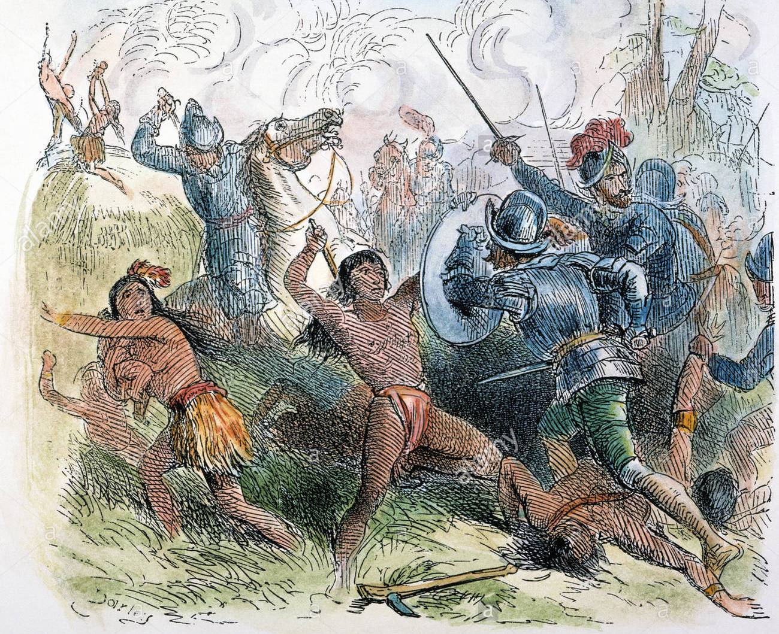
Alonso de Ojeda matando indígenas
Para exaltar a ese sujeto, la historia oficial, la misma que convirtió a los conquistadores en héroes y a los aborígenes en villanos, también presentó al cacique Caonabo como otro idiota, al que Alonso de Ojeda le mostró unos grilletes y le dijo Ay, mira que lindos, póntelos, y él, complaciente y feliz de la vida, se los colocó él mismo, ¡y él mismo se hizo prisionero!
Para armar esa historia, que es un atentado a la inteligencia y frente a la que debería haber una duda razonable, las bocinas de la Corona Española no tuvieron en cuenta, ni siquiera por sentido común, que Caonabo era el guerrero más bravo, mas altivo, más indomable y más bronco que tenía la isla, el que vengó los abusos de los españoles en el Fuerte de la Navidad cuando esa descontrolada cuadrilla de inescrupulososque dejóColón en su primer viaje se dedicó a mancillar a las mujeres, provocando la primera reacción de los aborígenes en su contra.Y así, con esa naturaleza guerrera que,según los historiadores, le venía de su origen caribe, ¡va a ser el protagonista del cuentecito de los lindos grilletes de Ojeda!
Caonabo era el jefe del cacicazgo de Maguana. Todos los historiadores coinciden –empezando por los mismos españoles y los Cronistas de Indias- que era un guerrero total y sin fisura y que los mismos soldados españoles le tenían miedo. ¡Se le va a ir a entregar a Alonso de Ojeda, cuando ya este había probado sus talentos para hacer correr la sangre de su gente!
Pero los responsables de difundir esa versión, que tiene todas las características de un disparate, no fueron solo los españoles que lo contaron, sino algunos historiadores dominicanos que lo reprodujeron de un tiempo a otro.
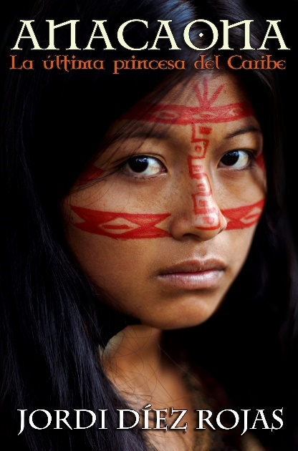
Anacaona, libro de Jordi Díez Rojas
Nicolás de Ovando es un asesino principal en la historia dominicana. Ahorcó a la cacica Anacaona y cometió el primer feminicidio de América. Y con la matanza de Jaragua, llevó a cabo la primera traición de la historia de este continente.
¡Por qué entonces rendirle tanto homenaje a un hombre que, por su sanguinaria condición, debe estar en los basureros de la historia!
Si para algo hay que recordar a Ovando y a la banda de asesinos que andaba con él es para negarlo y para construir cada día una cultura de paz, distinta a la que una vez él trajo a la isla.
Esta historia hispanófila y racista que nos han contado de las bondades de la “civilización” y de la Conquista; esa que busca presentar como una gesta muy altiva, esplendorosa y grandilocuente lo que fue una de las grandes tragedias de la historia, no puede seguir siendo venerada en cada esquina, en cada estatuay en cada calle de Santo Domingo, la Ciudad Primada de América.
¡Cómo es posible que, en aras de la “historia”, tengamos que reírnos de la gracia de matar sin miramiento y sin contemplación a un pueblo entero, un pueblo pacífico que estaba en su lugar y que estaba en inferioridad de recursos para enfrentarse a esa infame embestida de los conquistadores que le vino encima!
Esos sujetos que, por simple ambición, exterminaron una población completa no pueden tener la impunidad de la historia. Llegó el momento de poner a Nicolás de Ovando en su lugar, y su lugar es la verdad de los libros de historia. Y, para ponernos a tono con los reclamos de este tiempo, retirar las estatuas de Ovando y llevarlas al lugar que le corresponde.
Otros pueblos ya están revisando su historia. Hace poco, el British Museum, de Londres, retiró de sus instalaciones el busto de su fundador Hans Sloane “por su pasado esclavista”, y en junio, un grupo de asociaciones estudiantiles, tildándolo de “racista y violador”, empezó a solicitar el retiro de un parque de Milán de la estatua del legendario periodista italiano Indro Montanelli, quien, al participar como soldado en la guerra colonial de la antigua Abisina, hoy Etiopía, aceptó en matrimonio una niña de 12 años y se la llevó para su casa como si fuera un trofeo.
Todo esto ocurre mientras en Estados Unidos sigue en pie el Black Lives Matter (Las vidas negras cuentan), la campaña antirracista –que cobró fuerza tras el asesinato en el pasado mayo en Minnesota, a manos de una patrulla de la policía, del ciudadano George Floyd-para retirar las estatuas de aquellos hombres que pasaron a la historia como héroes, cuando en realidad, muchos de ellos no eran más que unos racistas, villanos, traficantes de esclavos, imperialistas sin escrúpulos, invasores de tierras ajenas y violadores a los que la historia les dio un nombre y una estatura que no merecían.
El mundo está cambiando y es un buen momento para remover las estatuas de Ovando de la Ciudad Primada de América y mandarlas a un Museo del Horror para recordarlo como lo que fue, y ponerlo al lado de sus iguales.
https://acento.com.do/cultura/es-hora-de-poner-a-nicolas-de-ovando-en-su-lugar-sus-estatuas-solo-caben-en-un-museo-del-horror-8862465.html

